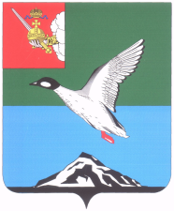

ГЛАВА ЧЕРЕПОВЕЦКОГО МУНИЦИПАЛЬНОГО РАЙОНА

П О С Т А Н О В Л Е Н И Е

от 17.06.2019 № 17
г.Череповец

О внесении изменений в план работы Контрольно-счетного комитета

Муниципального Собрания Череповецкого Муниципального района

На основании раздела 11 Положения о Контрольно-счетном комитете Муниципального Собрания Череповецкого муниципального района, утвержденного решением Муниципального Собрания Череповецкого муниципального района от 30.10.2012 № 492,

ПОСТАНОВЛЯЮ:
Внести изменения в план работы Контрольно-счетного комитета Муниципального Собрания Череповецкого муниципального района на 2019 год, изложив пункт 2.6 раздела 2 в новой редакции:
«
2.6. | Проверка использования межбюджетных трансфертов, выделенных Череповецкому муниципальному району и входящим в его состав поселениям, включая проверки годовых отчетов об исполнении местных бюджетов (выборочно, совместно с Контрольно-счетной палатой Вологодской области) | 3-4 квартал | председатель  инспектор  Письмо КСП Вологодской области
»

Глава района Н.Ю. Малкова

